GIỚI THIỆU: TRƯỜNG THCS HOÀNG TÂN

Hoàng Tân là một xã biên giới biển cách trung tâm thị xã Quảng Yên 15 km về phía Đông, có phong cảnh thiên nhiên tươi đẹp, có núi đá và nhiều hang động nằm trong quần thể Di sản thiên nhiên thế giới Vịnh Hạ Long. Diện tích tự nhiên 3.992,6 ha, với hơn 900 hộ dân, gần 5.000 nhân khẩu, sinh sống ở 5 thôn.
Hoàng Tân có lịch sử từ lâu đời. Từ cuối thời đại đồ đá mới (cách đây khoảng gần một vạn năm) đã có con người sinh sống. Trải qua những biến cố lịch sử cũng như sự tác động của tự nhiên nên mãi đến thời Trần (1218) ở Hoàng Tân mới hình thành làng xã. Qua nhiều thế hệ, nhân dân xã Hoàng Tân không ngại khó khăn, gian khổ ra sức lao động sản xuất, cải tạo tự nhiên, khai hoang, lấn biển, mở đất, lập làng, xây dựng quê hương đạt nhiều thành tích như ngày hôm nay. Tiêu biểu trong số đó phải kể đến công trình cao tầng đầu tiên - niềm tự hào của nhân dân xã biên giới biển, đó là Trường THCS Hoàng Tân.
Trường THCS Hoàng Tân nằm ở địa phận thôn 4 xã Hoàng Tân, được bao bọc xung quanh bởi những dãy núi đá vôi sừng sững, những con sông êm ả và những thửa ruộng màu mỡ. Trường được thành lập vào ngày 15/08/2004, tách ra từ trường PTCS Hoàng Tân, so với nhiều trường trong thị xã thì đây là một ngôi trường trẻ tuổi.
Với diện tích 7.100m², ban đầu chỉ có khu nhà hiệu bộ và một dãy nhà học 2 tầng với 8 phòng học. Bàn ghế thiếu thốn, sân trường lụt lội, bốn bề mênh mông. Nhờ công tác xã hội hoá giáo dục, sự hoạt động tích cực của Ban đại diện hội cha mẹ học sinh, sự nỗ lực của địa phương, năm học thứ 2 sân trường được bê tông hoá, khuôn viên tách biệt bởi hệ thống tường rào kiên cố. Trong từng bước trưởng thành, trường luôn được sự quan tâm của địa phương và của phòng Giáo dục, hoà chung với sự thay da đổi thịt của quê hương, ngôi nhà cao tầng thứ 2 đã được đưa vào sử dụng (tháng 9/2008) và được bố trí thành 4 phòng học bộ môn: Sinh – Hoá; Lý – Công nghệ; Nghe – Nhìn; Tin. Quy mô trường lớp từ ngày thành lập đến nay luôn được duy trì 4 khối, 8 lớp với gần 300 học sinh. Hiện nay khuôn viên trường có những bồn hoa, hàng cây xanh tốt tạo bóng mát và không khí trong lành. Hàng ghế đá là nơi để thầy, trò nghỉ ngơi trò chuyện sau những giờ học căng thẳng.
Đội ngũ cán bộ, giáo viên, nhân viên được biên chế thành 3 tổ: Tổ khoa học Tự nhiên; khoa học Xã hội và tổ văn phòng. 100% đội ngũ cán bộ giáo viên, nhân viên đạt chuẩn đào tạo, trong đó có trên 40% trên chuẩn.

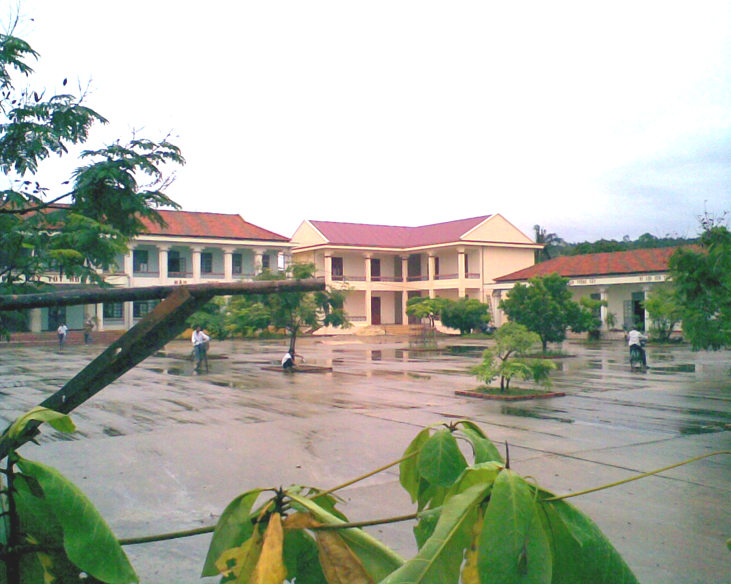

Trường THCS Hoàng Tân

Tuy còn non trẻ, địa bàn xã biên giới biển xa trung tâm nhưng với sự quyết tâm thi đua “Dạy tốt - Học tốt”, tích cực “Học tập và làm theo tấm gương đạo đức Hồ Chí Minh”, “Xây dựng trường học thân thiện, học sinh tích cực”, mạnh dạn ứng dụng công nghệ tiến tiến vào giảng dạy nhà trường đã đạt được những thành tích đáng khích lệ: Trường được UBND tỉnh Quảng Ninh trao bằng công nhận trường đạt chuẩn quốc gia mức độ I năm 2010; có chi bộ độc lập nhiều năm liền đạt trong sạch, vững mạnh tiêu biểu; đội ngũ đoàn kết, nhất trí; có ban đại diện cha mẹ học sinh hoạt động tích cực, luôn có mặt cùng nhà trường giải quyết những khó khăn. Trường luôn đạt và giữ vững danh hiệu trường tiên tiến cấp thị xã; các tổ chuyên môn luôn giữ vững danh hiệu tổ lao động tiên tiến; công đoàn và liên đội cũng luôn đạt vững mạnh và vững mạnh xuất sắc; đội ngũ giáo viên giỏi, học sinh giỏi các cấp, tỉ lệ học sinh đỗ tốt nghiệp và thi tuyển vào 10 cũng không ngừng được nâng cao...
Thành tích trên tuy còn rất nhỏ nhưng với một xã biên giới biển như Hoàng Tân thì đó cũng là một kết quả đáng ghi nhận. Năm hoc mới đã bắt đầu thầy và trò nhà trường càng phải phấn đấu hơn nữa để thực hiện thắng lợi nhiệm vụ năm học và duy trì tốt trường THCS Hoàng Tân đạt chuẩn Quốc gia góp phần cùng địa phương thực hiện thắng lợi phong trào nông thôn mới.
Bao lớp học trò từ ngôi trường này đã và đang tung cách bay xa nhưng họ sẽ không bao giờ quên được mái trường thân thương với những người thầy, người cô tận tụy, thân yêu!
Hoàng Tân, ngày 20 tháng 8 năm 2015.
HIỆU TRƯỞNG
(Đã kí và đóng dấu)

Phạm Việt Thanh

